Ça se passe à Magnet
N°5

Compte rendu du Conseil Municipal du 22 janvier 2021

VACCINATION ANTI COVID  La commune a contacté les personnes de 75 ans et plus pour connaître leur intention de se faire vacciner ou non et pour ceux qui ont accepté, les inscrire sur une liste auprès de Vichy Communauté qui les contactera lorsqu’il y aura de nouveaux créneaux de vaccination.  STADE  Le club de foot a demandé à la commune l’autorisation d’installer un mobil home afin de faire un vestiaire supplémentaire, (les 2 vestiaires sont insuffisants lorsqu’il y a des filles dans les équipes), et une salle de stockage pour le matériel. L’étude est en cours en relation avec Vichy Communauté.  NOUVELLE TAXE POUR LA COMMUNE  Le SICTOM SUD ALLIER a instauré à compter du 1er janvier 2021 une redevance spéciale concernant la production de déchets par les mairies, les services techniques, les écoles, les cantines, les salles socio-culturelles, les cimetières, les stades, …. Cette redevance de 22€ le m3 s’appliquera sur le volume réellement produit par notre commune.  PARTICIPATION FINANCIERE  La somme de 836,74€ va être versée à la commune de St Germain des Fossés au titre des frais de scolarisation d’un enfant de notre commune dans leur classe Ulis. | BULLETIN MUNICIPAL  Notre bulletin municipal est à l’impression, il va vous être distribué prochainement. Nous remercions tous ceux qui y ont contribué et vous souhaitons d’ores et déjà bonne lecture.  TRAVAUX  EGLISE ET VOIRIE  Subventions : La commune a fait des demandes de subventions pour les travaux à l’église et de la voirie. Le département a accepté les dossiers, les subventions accordées s’élèvent à 4 786.35€ pour l’église et 9 245.82€ pour la voirie.  Nous attendons la réponse de la Région.  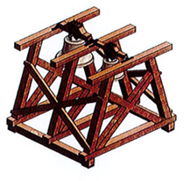  Avancée des travaux : afin de pouvoir démonter l’actuel beffroi de l’église et créer le nouveau, une grue va être implantée entre le monument aux morts et l’église. Pour ce faire, le sapin qui est à cet emplacement sera abattu.  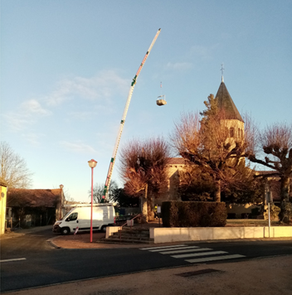

GROUPE SCOLAIRE

Avancée des travaux : Le carrelage et les faux plafonds sont presque finis, la peinture est en cours et le terrassement a débuté mais un problème de fournitures électriques retarde le chantier.
Les espaces verts sont programmés pour les vacances de Pâques.

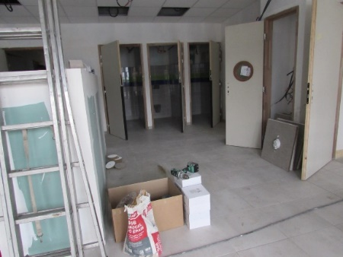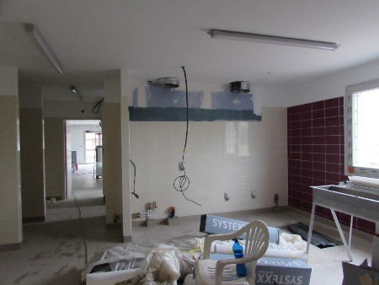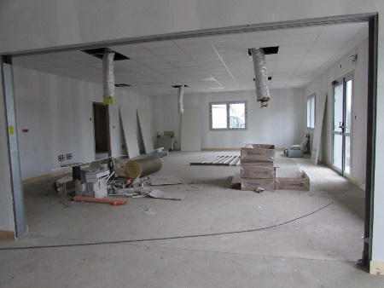
Hall d’entrée Cuisine Salle de restauration

A chaque conseil, vous trouverez le compte rendu de nos réunions dans les commerces
et sur le site internet (www.magnet03.fr).
Nous vous invitons à les lire pour vous tenir informés des décisions prises et connaître ainsi les sujets abordés.
Merci beaucoup de votre confiance

Prochaine réunion de conseil : vendredi 26 mars

